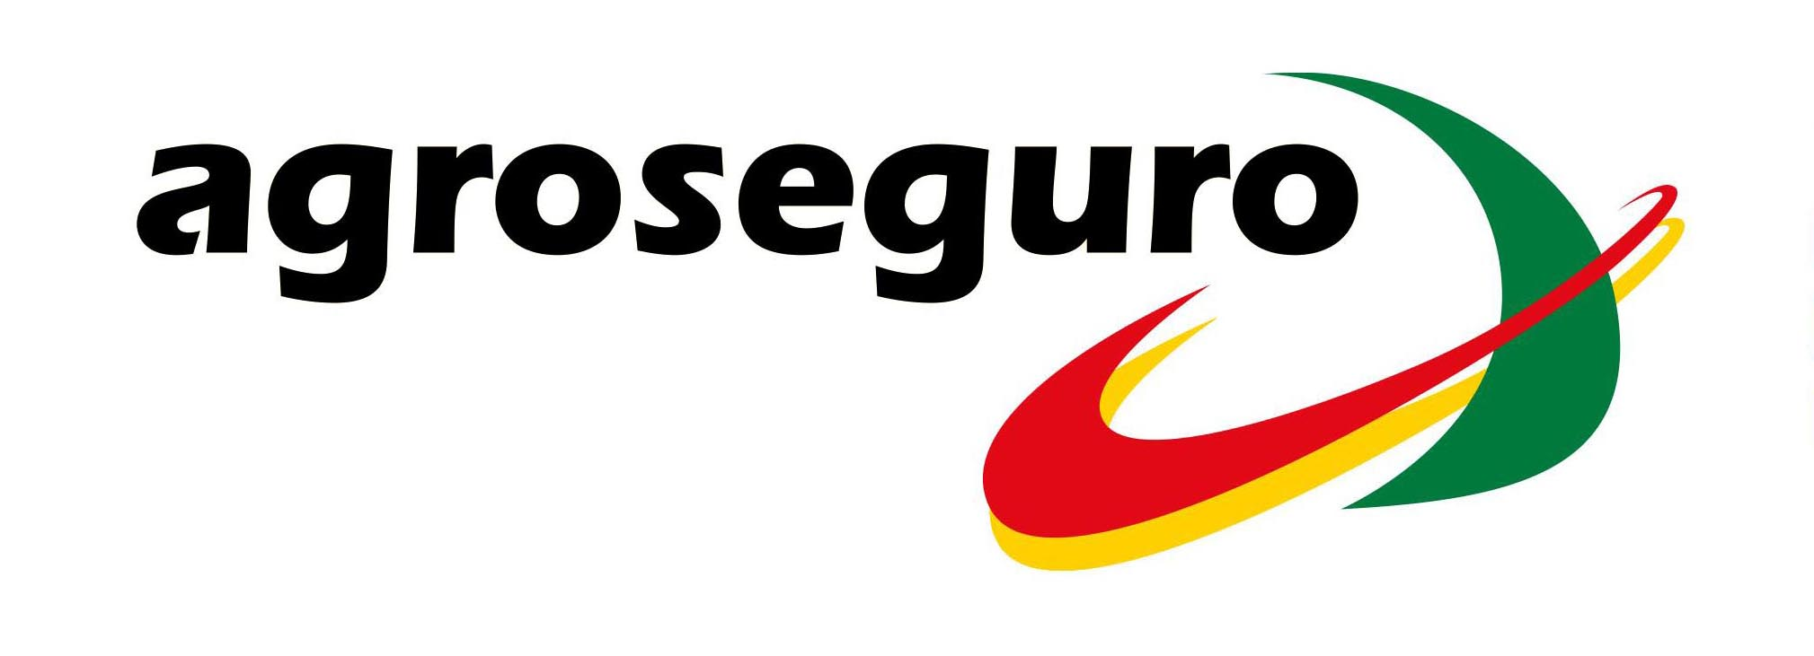

SOLICITUD PARA ASEGURAR VARIAS

PÓLIZAS DEL MISMO CICLO

LÍNEA DE SEGURO: 307

SEGURO DE EXPLOTACIONES DE HORTALIZAS AL AIRE LIBRE DE CICLO OTOÑO-INVIERNO EN PENÍNSULA Y EN ILLES BALEARS

DEPARTAMENTO PRODUCCIÓN

AGRUPACIÓN ESPAÑOLA DE ENTIDADES ASEGURADORAS
DE LOS SEGUROS AGRARIOS COMBINADOS, S.A.

SOLICITUD PARA ASEGURAR VARIAS

PÓLIZAS DEL MISMO CICLO

LÍNEA DE SEGURO: SEGURO DE EXPLOTACIONES DE HORTALIZAS AL AIRE LIBRE DE CICLO OTOÑO-INVIERNO EN PENÍNSULA Y EN ILLES BALEARS

PLAN 2024

DATOS DEL ASEGURADO

Nombre y apellidos o Razón Social

N.I.F.:

Domicilio:

Localidad: Provincia: Código Postal:
E-mail Fax:

El asegurado solicita poder realizar las siguientes pólizas, ya que la contratación se realiza en un periodo dilatado de tiempo:

CULTIVO | CLASE DE CICLOS | MÓDULO | Nº  PÓLIZAS. | FECHA TRASPLANTE  DESDE HASTA |  | KGRS/  PLANTAS | SUPERFICIE
GUISANTE VERDE
PATATA

Fecha y Firma Asegurado:

AGROSEGURO acepta el aseguramiento de la/s cosecha/s:

CULTIVO | CLASE DE CICLOS | MÓDULO | Nº PÓLIZAS | FECHA AUTORIZACIÓN
GUISANTE VERDE
PATATA

Firma AGROSEGURO:

1.- El asegurado siempre de forma previa a la contratación, remitirá una solicitud de aseguramiento especial a Agroseguro

2.- En este documento se indicarán algunos datos de las expectativas de cosecha.

3.- La comunicación se realizará por e-mail a Agroseguro, Departamento de Producción: solicitudvariaspolizas@agroseguro.es

4.- Agroseguro comunicará por el mismo medio y posteriormente por escrito, la aceptación o no de la solicitud de aseguramiento.

5.- No se podrá realizar contratación en varias pólizas si no media la aceptación expresa por escrito de Agroseguro.

6.- Las coberturas, en caso de que fuesen elegibles, habrán de ser siempre las mismas para cada póliza de mismo ciclo y cultivo contratada.

Cualquier contratación que se realice para más de una póliza de un mismo ciclo de cultivo sin haber cursado solicitud, o que no haya sido aceptada, o que no cumpla cualquiera de las condiciones anteriores, será rechazada por el sistema.

